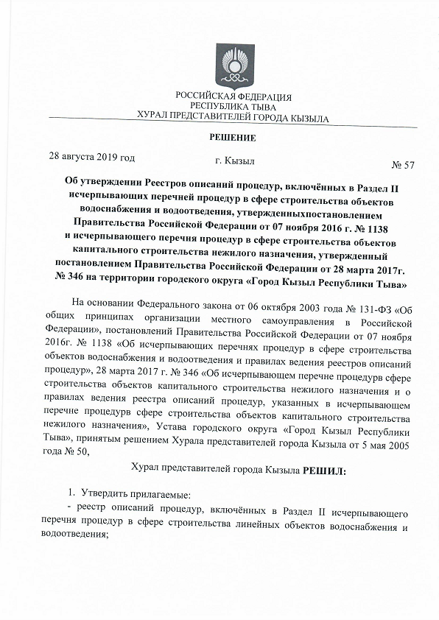

C:\Users\User\Desktop\Решение-№57 (1) - 0002.tif

УТВЕРЖДЕН

Решением Хурала представителей

городского округа «Города Кызыла Республики Тыва

от 28 августа 2019 года № 57

**Реестр описаний процедур,**

**включенных в Раздел II Исчерпывающего перечня процедур в сфере строительства объектов капитального строительства нежилого назначения, утвержденный постановлением Правительства Российской Федерации от 28 марта 2017 года № 346 на территории городского округа «Город Кызыл Республики Тыва»**

|  |  |  |  |  |  |  |  |  |  |  |  |  |  |  |
| --- | --- | --- | --- | --- | --- | --- | --- | --- | --- | --- | --- | --- | --- | --- |
| Наименование процедуры в соответствии с перечнем процедур | |  | | --- | | Наименование и реквизиты (с указанием структурной единицы) нормативного правового акта субъекта Российской Федерации или муниципального правового акта, которыми установлена процедура в сфере строительства объектов капитального строительства нежилого назначения | | |  | | --- | | Наименование и реквизиты (с указанием структурной единицы) нормативного правового акта субъекта Российской Федерации или муниципального правового акта, которым установлен порядок проведения процедуры в сфере строительства объектов капитального строительства нежилого назначения | | Установленные нормативным правовым актом субъекта Российской Федерации или муниципальным правовым актом | | | | | | | | | |
| Случаи, в которых требуется проведение процедуры | Перечень документов, которые заявитель обязан представить для проведения процедуры | Перечень документов, получаемых заявителем в результате проведения процедуры | Основания для отказа в принятии заявления и требуемых документов для проведения процедуры, основания для приостановления проведения процедуры | Основания для отказа в выдаче заключения, в том числе в выдаче отрицательного заключения, основание для непредоставления разрешения или отказа в иной установленной форме заявителю по итогам проведения процедуры | Срок проведения процедуры,  предельный срок представления заявителем документов, необходимых для проведения процедуры | Стоимость проведения процедуры для заявителя или порядок определения такой стоимости | Форма подачи заявителем документов на проведение процедур (на бумажном носителе или в электронной форме) | Орган (организация), осуществляющий проведение процедуры |
| **1** | **2** | **3** | **4** | **5** | **6** | **7** | **8** | **9** | **10** | **11** | **12** |
| № 123 - Предоставление решения о согласовании архитектурно-градостроительного облика объекта | Устав городского округа «Город Кызыл Республики Тыва», принятый решением Хурала представителей города Кызыла от 05.05.2005 г. № 50 | Постановление мэрии города Кызыла от 29.07.2016 г. № 772 «Об утверждении административного регламента предоставления муниципальной услуги «Предоставление решения о согласовании архитектурно-градостроительного облика объекта» | В случае предоставления решения о согласовании архитектурно-градостроительного облика объекта | 1) заявление;  2) копия документа, удостоверяющего личность заявителя (заявителей),  являющегося физическим лицом, либо личность представителя физического  или юридического лица;  3) копия документа, удостоверяющего права (полномочия)  представителя физического или юридического лица, если с заявлением  обращается представитель заявителя (заявителей). | Предоставление решения о согласовании архитектурно-градостроительного облика объекта либо мотивированный отказ | Не установлены | 1) отсутствие документов, предусмотренных пунктом 2.7.  административного регламента;  2) получение ответа государственных органов, органов местного  самоуправления и (или) подведомственных государственным органам и  органам местного самоуправления организаций об отсутствии в их  распоряжении документов (их копий или сведений, содержащихся в них),  предусмотренных пунктом 2.8. административного регламента,  если заявитель не представил их самостоятельно. | 15 календарных дней | На бесплатной основе | На бумажном носителе или в электронной форме | Департамент архитектуры, градостроительства и земельных отношений мэрии г. Кызыла |
| № 125 - Предоставление разрешения на осуществление земляных работ | Устав городского округа «Город Кызыл Республики Тыва», принятый Решением Хурала представителей города Кызыла от 05.05.2005 г. № 50 | Постановление мэрии города Кызыла от 01.10.2014 г. № 1262 «Об утверждении административного регламента предоставления разрешения на осуществление земляных работ» | В случае необходимости  производства всех видов  земляных работ  (производство дорожных,  строительных, аварийных и  прочих работ) | 1. Для получения разрешения на производство земляных работ, связанных с проведением раскопок для строительства и ремонта подземных коммуникаций, с проведением раскопок для работ по благоустройству и озеленению территории, с проведением раскопок для работ по установке и ремонту временных конструкций и сооружений, в том числе рекламных:  - заявление по бланке установленной форме;  - документ, удостоверяющий личность;  - доверенность на подачу заявления и получение разрешения уполномоченным представителем;  - рабочий проект или рабочий чертеж на строительство, реконструкцию инженерной сети, согласованный в установленном порядке согласно;  - схемы движения транспорта и пешеходов, согласованный с государственной инспекцией по безопасности дорожного движения;  - календарного графика работ, а также соглашения с собственником или уполномоченным им лицом о восстановлении благоустройства земельного участка, на территории которого будут проводиться работы по строительству, реконструкции, ремонту коммуникаций;  -схемы объездных путей при производстве земляных работ на городских магистралях, улицах дорогах с интенсивным движением транспорта, согласованной с ОГИБДД УМВД РФ по г. Кызылу и Департаментом городского хозяйства мэрии г. Кызыла. Организация, получившая разрешение на ведение земляных работ с закрытием улицы, изменением маршрутов пассажирского транспорта, не позднее, чем за три дня до начала работ подаёт объявление в печати с указанием сроков работ;  - копии договора с организациями, имеющими лицензию на производство земляных работ и работ по благоустройству;  - фотографии места прохождения трассы.  2) Для получения разрешения на производство земляных работ при устранении аварий на подземных инженерных коммуникациях:  - заявление о начале работ;  - документ, удостоверяющий личность;  - доверенность на подачу заявления и получение разрешения уполномоченным представителем;  - копию приказа о назначении на должность или приёме на работу лица, ответственного за проведение земляных работ, либо копию договора подряда;  - схему места проведения работ, подписанную лицом ответственным за производство работ.  3) Для продления срока проведения земляных работ:  - заявление на продление;  - ранее выданное разрешение на производство земляных работ;  - копию согласованного проекта с изменениями;  - акты, сметы на дополнительные работы. | - разрешение на производство земляных работ, связанных с проведением раскопок для строительства и ремонта подземных коммуникаций, с проведением раскопок для работ по установке и ремонту временных конструкций и сооружений, в том числе рекламных;  - мотивированный отказ в выдаче разрешения на производство земляных работ при устранении аварий на подземных инженерных коммуникациях;  - продление сроков производства земляных работ, установленных разрешением;  - мотивированный отказ в продлении сроков производства земляных работ, установленных разрешением. | не предусмотрено | **-**непредставление или представление не в полном объёме документов;  - представление документов, содержащих противоречивые, недостоверные сведения;  - установление фактов нарушения сроков восстановления благоустройства по ранее выданным разрешениям на производство земляных работ;  - невозможность проведения земляных работ в случаях, установленных действующим законодательством;  - поступление письменных заявлений от заявителя о прекращении рассмотрения заявления. | 14 рабочих дней со дня получения заявления | бесплатно | Заявление и документы могут быть:  - на бумажном варианте;  - в электронной форме. | Департамент городского хозяйства мэрии г. Кызыла. |